OPDRACHT 1

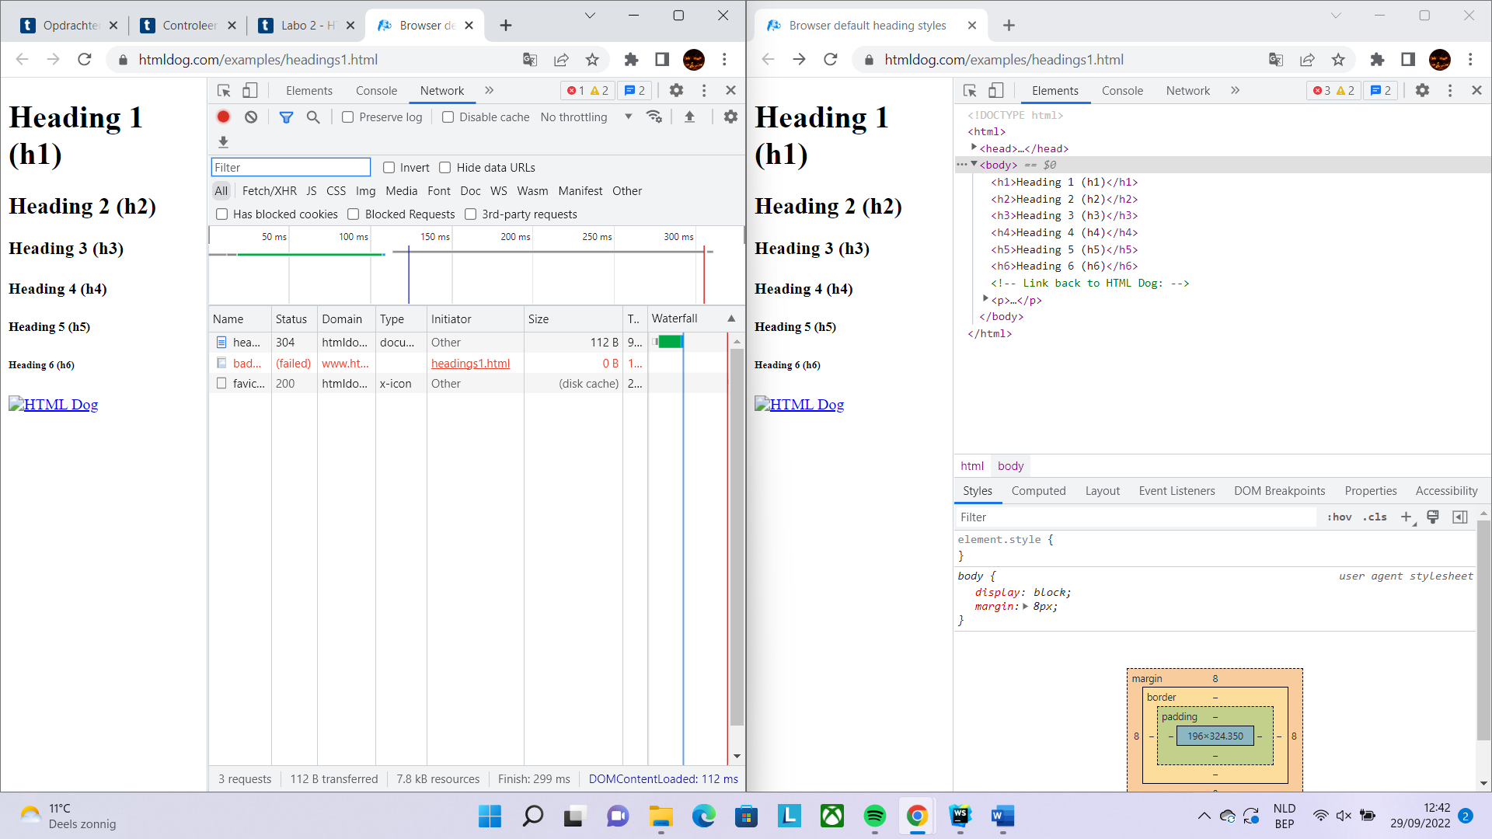

OPDRACHT 2

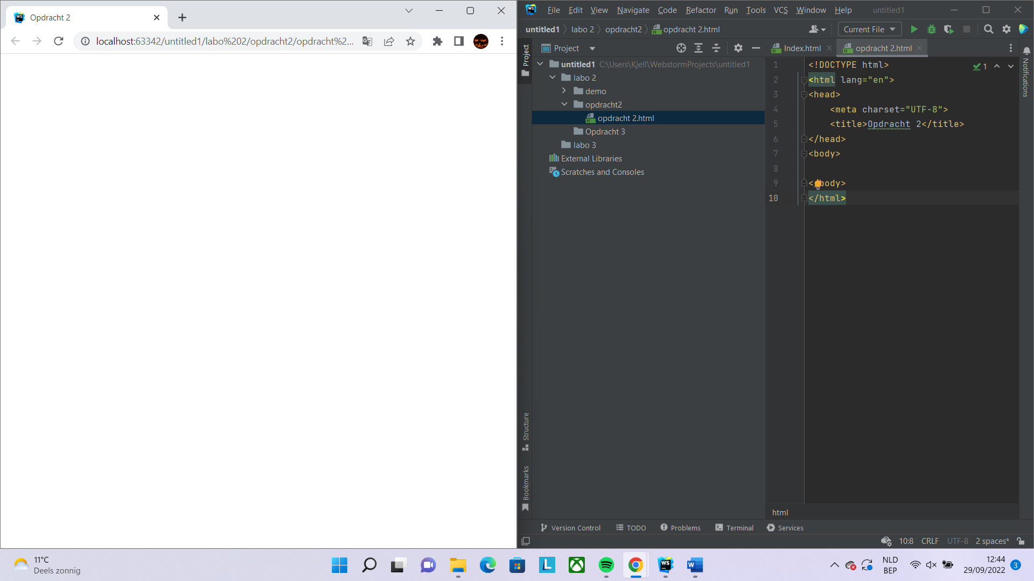

OPDRACHT 3

Wat is het verschil tussen vanuit windows verkenner openen en vanuit Webstorm?

De Url, ook bij network en elements is er meer gegeven als je het bestand opent via Webstorm.

OPDRACHT 4

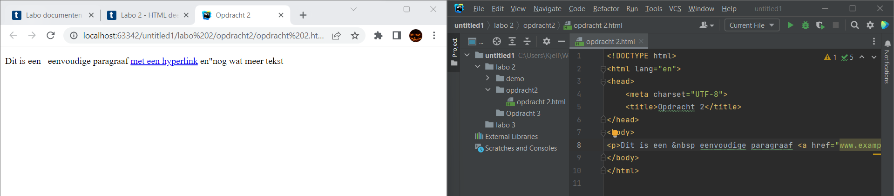

OPDRACHT 6

* Omdat het laatste haakje omgekeerd moet zijn [(4\*2 +2)]
* Opnieuw het haakje die men moet omdraaien
* Het eerste haakje heeft geen tegenhangsel op het einde
* Het haakje achter de laatste 2 moet omgedraaid worden

OPDRACHT 7

* Ja
* Nee
* Ja
* Nee
* Nee

OPDRACHT 8

Dit is niet correct omdat span begint, strong begint en dan span wordt afgesloten. Strong zou eerder moeten afgesloten worden.

OPDRACHT 10

Li 2 mocht je niet sluiten. (pas na sluiten van /ol mag je dit maar sluin

OPDRACHT 11

Bij local storage worden de total calls bijgehouden en de total calls timeout. De taal bij cookies, net als de locatie (westeurope).

Ja, je ziet het.

OPDRACHT 12

Bij cookies zie je comparecart en recentlyview.

Ik ben geen andere herkenbare info tegengekomen.

OPDRACHT 13

Nee, het wordt opgeslagen in session storage.